|  |  |  |
| --- | --- | --- |
| Національний технічний університет України  **«Київський політехнічний інститут»**  Кафедра автоматизованих систем обробки інформації і управління  ___________________________________________________  КУРСОВА РОБОТА  З ДИСЦИПЛІНИ  " **ОРГАНІЗАЦІЯ БАЗ ДАНИХ ТА ЗНАНЬ**” | | |
|  | Виконав:  Група:  Варіант  Керівник: | *Бевз Д.О.*  ІС-41  03  ст.вик. Попенко В.Д. |
| Київ 2016 | | |

|  |  |  |  |  |  |  |  |  |  |
| --- | --- | --- | --- | --- | --- | --- | --- | --- | --- |
| Завдання  на курсову роботу по дисципліні "Організація баз даних та знань"  фахове спрямування -  "Інформаційні управляючі системи та технології" напрям 6.050101 "Комп'ютерні науки" Група ІС-41  (п.і.б.) Бевз Дмитро Олександрович  Тема Курсової роботи:  **Робота паспортного столу**  Дата представлення роботи до захисту до « » 20__ р.   |  |  |  | | --- | --- | --- | |  | Завдання видано: | 10.09.2016 | |  | Дата: | «___»____________20__ р. | |  | Керівник: | (В.Д.Попенко) |   Студент:__________ (_______________) |

Зміст

1. Вступ 4

1.1 Постановка задачі 6

1.2 Завдання 6

2. Основна частина 7

2.1 Створення ER-діаграми 7

3. Створення бази даних та заповнення її тестовими даними 8

4. Розроблення необхідних запитів 14

4.1 Запити від двох чи більше таблиць 14

4.2 Групуючі запити 15

4.3 Запити на вставку, оновлення, видалення значень 16

5-6.Розробка необхідних форм виведення інформації у застосуванні 17

7. Висновки 21

8.Додатки 22

9. Список використаної літератури 25

# 

# Вступ

У сучасному суспільстві спостерігається значне зростання інформаційних потреб, впровадження інформаційного забезпечення в усі сфери людської діяльності. Саме тому сьогодні, як ніколи раніше, наше життя визначають механізми розподілу даних і знань. Спільне використання даних дає бездоганні переваги колективної роботи. Теорія баз даних стала визначальним фактором при створенні ефективних систем обробки інформації.

У цій роботі основним завданням є створення інформаційної системи роботи паспортного столу. Це необхідно для того, щоб полегшити отримання послуг паспортного столу громадянам.

**Анотація**

Курсова робота на тему «Робота паспортного столу» виконана з метою закріплення, поглиблення та узагальнення знань, які отримані під час вивчення дисципліни «Організація баз даних і знань», втілення практичних навичок в області створення сучасних систем управління базами даних з оформленням відповідного текстового, програмного та ілюстративного матеріалу.

В курсовій роботі розроблена ER-діаграма предметної області «Робота паспортного столу» обрана СУБД MsSQL для реалізації заданих функцій. Обрана платформа Windows Forms C# функціонування інформаційної системи. Створена база даних «Паспортний стіл», що складається з **7** таблиць і заповнена даними, близькими до реальних умов використання інформаційної системи. Розроблені форми з можливістю вставки, оновлення і видалення даних і відповідні запити, що реалізують задану функціональність. Розроблена форма, що реалізує виконання бізнес-функцій предметної області «Паспортний стіл». Реалізовані **2** групуючих запитів, **6** запитів на оновлення, видалення що отримують дані з декількох таблиць, **2** до двох і більше таблиць, а також відповідні форми. Розроблено **6** запитів і відповідних форм, що дозволяють створити і відобразити звіти.

## Постановка задачі

# Паспортний стіл

Паспортний стіл займається наступними справами: видача цивільного паспорта, реєстрація громадян при зміні місця проживання (виписка і прописка), оновлення паспорта.

Для отримання паспорта громадянин зобов'язаний надати паспортисту наступний набір документів: свідоцтво про народження, довідка з ЖЕКу (про оплату комунальних послуг), фотографія 3х4. Якщо громадянинові більше 18 років, і він отримує паспорт вперше, то окрім документів необхідно надати квитанцію про сплату штрафу за прострочення.

При переоформленні паспорта в разі втрати громадянин пише заяву про видачу нового паспорта, в якому вказується причина переоформлення паспорту. Якщо паспорт загублений, то громадянин зобов'язаний сплатити штраф. Якщо паспорт вкрадений, то паспортист виконує запит в міліцію про наявність порушеної справи про крадіжку. Відповідь з міліції поступає в двотижневий термін; при підтвердженні інформації паспорт громадянину видають безкоштовно.

Для оформлення зміни місця проживання громадянин повинен принести:

• при знятті зреєстрації – довідкупро оплату комунальних послуг з місця поточної реєстрації і заяву на зняття зреєстрації, паспорт

• при прописці – паспорт з відміткою про зняття з реєстрації у попередньому місці проживання, заяву на реєстрацію, заяви власника житла і зареєстрованих осіб про згоду на реєстрацію.

## Після перевірки документів паспортист вносить відповідні зміни в базу даних ЖЕКу і ставить відповідну печатку в паспорті.

## 1.2 Завдання

На основі опису предметної області в кожній роботі необхідно виконати наступне.

1. Розробити ER-діаграму предметної області .
2. Створити базу даних і наповнити її тестовими даними (схему бази даних відобразити в курсовій) .
3. До цієї бази розробити по 2 запити наступних типів:

* запити від двох або більше таблиць,
* групуючі запити [10],
* запити на вставку, оновлення, видалення значень .

1. Розробити необхідні форми введення інформації (1-3) у вигляді застосування ASP.NET або подібного (крім Microsoft Access).
2. Розробити ескізи форм необхідних звітів (1-3) .

# Основна частина

## 2.1 Створення ER-діаграми

Таблиця 2.1. Таблиця сутностей

|  |  |
| --- | --- |
| **Сутність** | **Опис** |
| Послуга | Інформує про послугу, яка надається |
| Вид послуги | Інформує про вид кожної послуги, що надає паспортист |
| Вид документа | Інформує про вид документа |
| Громадянин | Інформує про кожного громадянина, що звертається до паспортного столу |
| Паспорт | Інформує про дані паспорта кожного громадянина |
| Вид послуги Вид документа | Інформує про види документів що потрібні певному виду послуги |
| Послуга Вид документа | Інформує про документи які надані для послуги |

Таблиця 2.2. Таблиця зв’язків між сутностями

|  |  |  |
| --- | --- | --- |
| Перша сутність | Тип зв’язку | Друга сутність |
| Громадянин | один до багатьох | Послуга |
| Громадянин | один до багатьох | Паспорт |
| Вид послуги | один до багатьох | Послуга |
| Вид послуги Вид документів | один до багатьох | Вид послуги |
| Вид послуги Вид документів | один до багатьох | Вид документів |
| Послуга Вид документів | один до багатьох | Послуга |
| Послуга Вид документів | один до багатьох | Вид документів |

Побудована ER-діаграма:

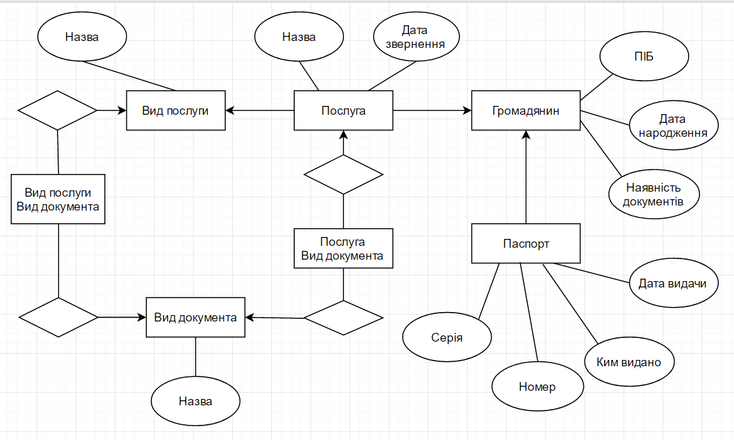

Рисунок 2.1. ER-діаграма предметної області

## 3. Створення бази даних та заповнення її тестовими даними

Схема бази даних за створеною ER-діаграмою має вигляд:

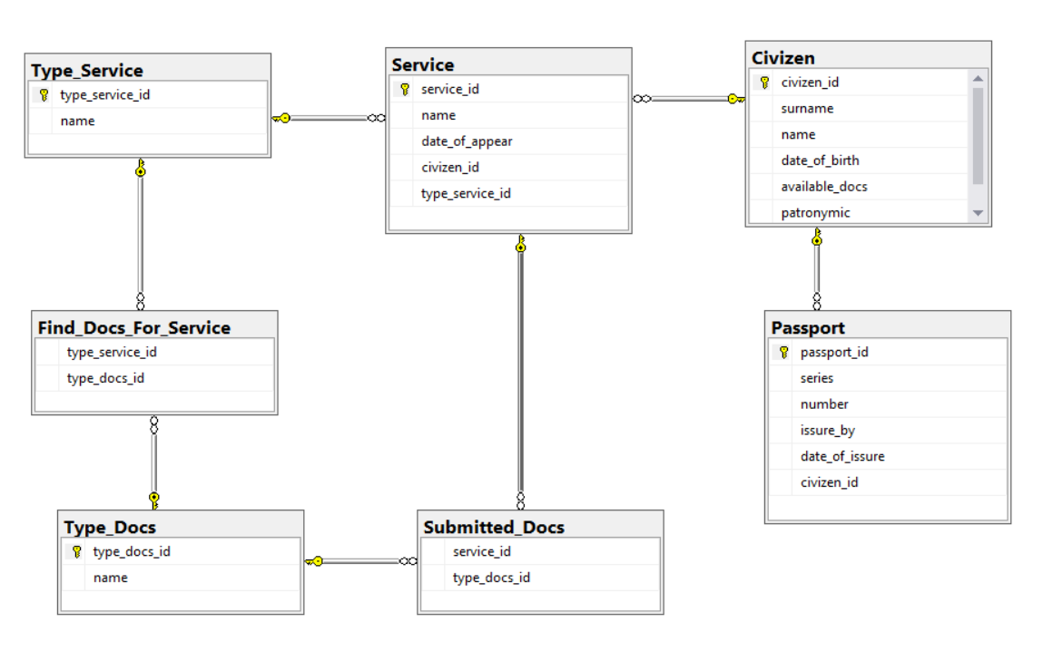

Рисунок 3.1. Схема бази даних

Далі було створено базу даних, для чого використані наступні запити:

**//Таблиця Громадянин**

CREATE TABLE [dbo].[Civizen](

[civizen_id] [int] IDENTITY(1,1) NOT NULL,

[surname] [nvarchar](20) NOT NULL,

[name] [nvarchar](20) NOT NULL,

[date_of_birth] [date] NOT NULL,

[available_docs] [bit] NOT NULL,

[patronymic] [nvarchar](20) NOT NULL,

CONSTRAINT [pk_civizen] PRIMARY KEY CLUSTERED

(

[civizen_id] ASC

)WITH (PAD_INDEX = OFF, STATISTICS_NORECOMPUTE = OFF, IGNORE_DUP_KEY = OFF, ALLOW_ROW_LOCKS = ON, ALLOW_PAGE_LOCKS = ON) ON [PRIMARY]

) ON [PRIMARY]

**//Таблиця Паспорт**

CREATE TABLE [dbo].[Passport](

[passport_id] [int] IDENTITY(1,1) NOT NULL,

[series] [nvarchar](2) NOT NULL,

[number] [int] NOT NULL,

[issure_by] [nvarchar](50) NOT NULL,

[date_of_issure] [date] NOT NULL,

[civizen_id] [int] NOT NULL,

CONSTRAINT [pk_passport_id] PRIMARY KEY CLUSTERED

(

[passport_id] ASC

)WITH (PAD_INDEX = OFF, STATISTICS_NORECOMPUTE = OFF, IGNORE_DUP_KEY = OFF, ALLOW_ROW_LOCKS = ON, ALLOW_PAGE_LOCKS = ON) ON [PRIMARY]

) ON [PRIMARY]

**//Таблиця Послуга**

CREATE TABLE [dbo].[Service](

[service_id] [int] IDENTITY(1,1) NOT NULL,

[name] [nvarchar](50) NOT NULL,

[date_of_appear] [date] NOT NULL,

[civizen_id] [int] NULL,

[type_service_id] [int] NULL,

CONSTRAINT [pk_service_id] PRIMARY KEY CLUSTERED

(

[service_id] ASC

)WITH (PAD_INDEX = OFF, STATISTICS_NORECOMPUTE = OFF, IGNORE_DUP_KEY = OFF, ALLOW_ROW_LOCKS = ON, ALLOW_PAGE_LOCKS = ON) ON [PRIMARY]

) ON [PRIMARY]

**//Таблиця Вид документів**

CREATE TABLE [dbo].[Type_Docs](

[type_docs_id] [int] IDENTITY(1,1) NOT NULL,

[name] [nvarchar](50) NOT NULL,

CONSTRAINT [pk_type_docs] PRIMARY KEY CLUSTERED

(

[type_docs_id] ASC

)WITH (PAD_INDEX = OFF, STATISTICS_NORECOMPUTE = OFF, IGNORE_DUP_KEY = OFF, ALLOW_ROW_LOCKS = ON, ALLOW_PAGE_LOCKS = ON) ON [PRIMARY]

) ON [PRIMARY]

**//Таблиця Вид послуги**

CREATE TABLE [dbo].[Type_Service](

[type_service_id] [int] IDENTITY(1,1) NOT NULL,

[name] [nvarchar](50) NOT NULL,

CONSTRAINT [pk_type_service] PRIMARY KEY CLUSTERED

(

[type_service_id] ASC

)WITH (PAD_INDEX = OFF, STATISTICS_NORECOMPUTE = OFF, IGNORE_DUP_KEY = OFF, ALLOW_ROW_LOCKS = ON, ALLOW_PAGE_LOCKS = ON) ON [PRIMARY]

) ON [PRIMARY]

**//Таблиця Вид послуги Вид документів**

CREATE TABLE [dbo].[Find_Docs_For_Service](

[type_service_id] [int] NOT NULL,

[type_docs_id] [int] NOT NULL

) ON [PRIMARY]

**//Таблиця Послуга Вид документів**

CREATE TABLE [dbo].[Submitted_Docs](

[service_id] [int] NOT NULL,

[type_docs_id] [int] NOT NULL

) ON [PRIMARY]

Результат заповнення бази даних представлено на копіях екрану:

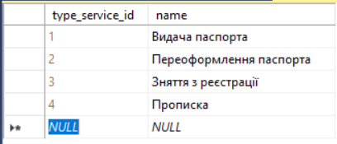

Рисунок 3.2. Заповнена таблиця Вид послуги.

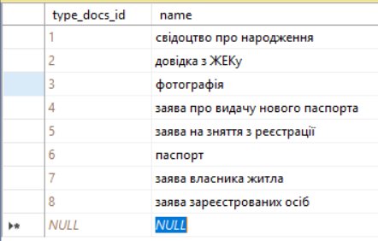

Рисунок 3.3. Заповнена таблиця Вид документа.

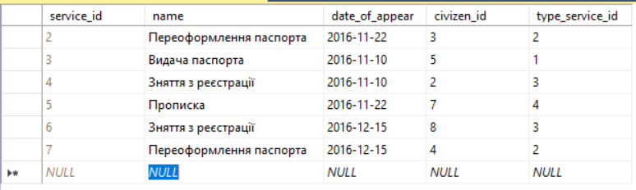

Рисунок 3.4. Заповнена таблиця Послуга.

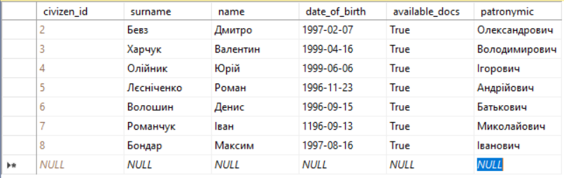

Рисунок 3.5. Заповнена таблиця Громадянин.

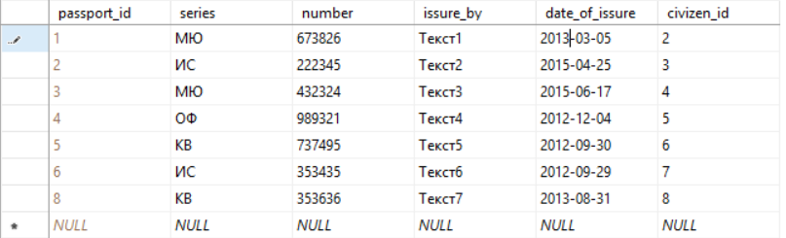

Рисунок 3.6. Заповнена таблиця Паспорт.

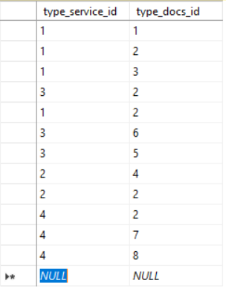

Рисунок 3.7. Заповнена таблиця звязання Вид послуги-Вид документів.

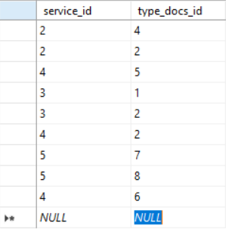

Рисунок 3.8. Заповнена таблиця зв’язання Послуга-Вид документів .

# Розроблення необхідних запитів

## 4.1 Запити від двох чи більше таблиць

Дані запити використані в програмі для виведення статистики.

1. Виведення інформації про громадянина та його паспорт.

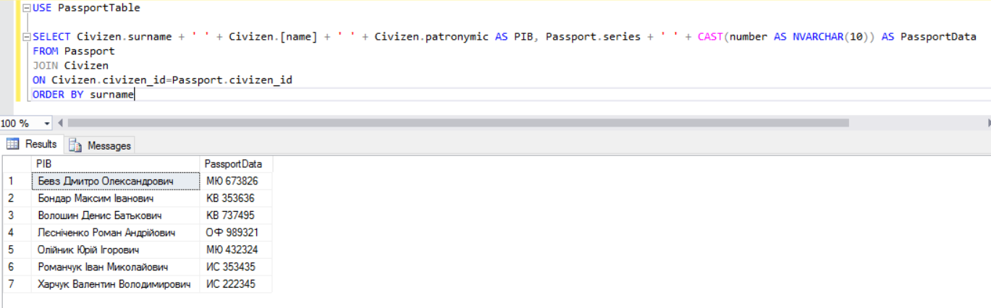

1. Виведення інформації про послуги, які замовляють громадяни

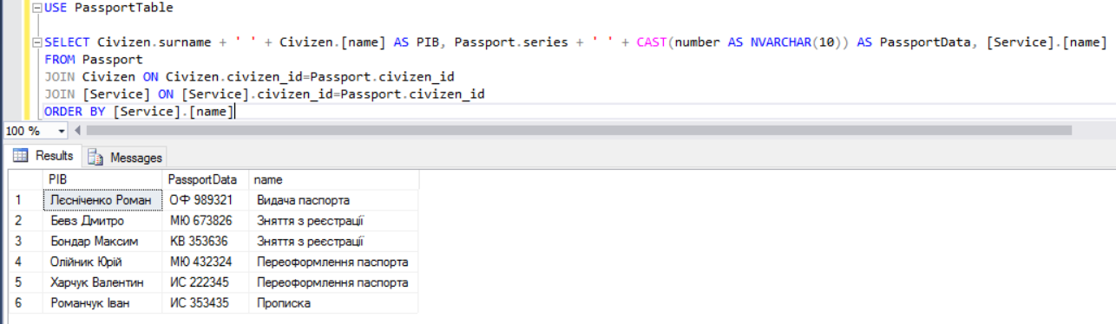

## 4.2 Групуючі запити

1) Виведення інформації про кількість послуг певного типу наданих громадянинам.

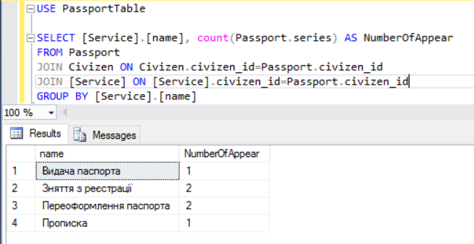

2) Виведення інформації про кількість звертань за послугою від громадян з однаковою серією паспорта

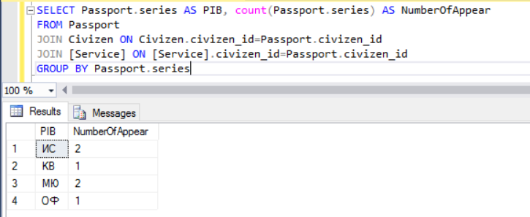

## 

## 4.3 Запити на вставку, оновлення, видалення значень

Дані запити використані для виконання самої задачі курсової роботи.

1. Видалення.

DELETE FROM Passport

WHERE Passport.Series = 'МЮ'

DELETE FROM Civizen

WHERE Civizen.civizen_id<=4

1. Прив’язка

INSERT INTO Civizen

VALUES ('Мартиненко','Андрій','1995-03-15',1,'Володимирович')

INSERT INTO Passport

VALUES ('КВ',376732,'Текст4','2011-03-28',9)

1. Оновлення кількості переглядів статті

ALTER TABLE dbo.Passport WITH CHECK ADD CONSTRAINT FK_passport_civizen FOREIGN KEY(civizen_id)

REFERENCES dbo.Civizen (civizen_id)

ON UPDATE CASCADE

ON DELETE CASCADE

ALTER TABLE dbo.Service WITH CHECK ADD CONSTRAINT FK_service_civizen FOREIGN KEY(civizen_id)

REFERENCES dbo.Civizen (civizen_id)

ON UPDATE CASCADE

ON DELETE CASCADE

GO

## 

## 5-6.Розробка необхідних форм виведення інформації у застосуванні

Наведемо копії екрана створеного застосування та процесу його роботи.

# 1

Рис.5.1 Головна сторінка

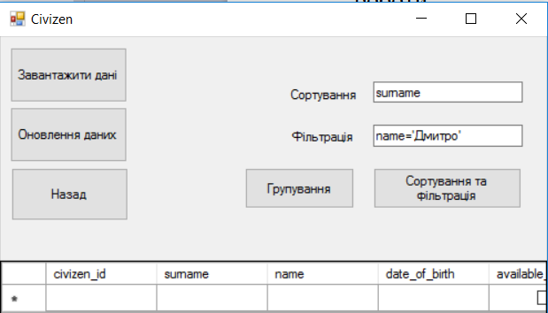

Рис.5.2 Зчитуємо дані таблиці і сортуємо + фільтруємо при необхідності

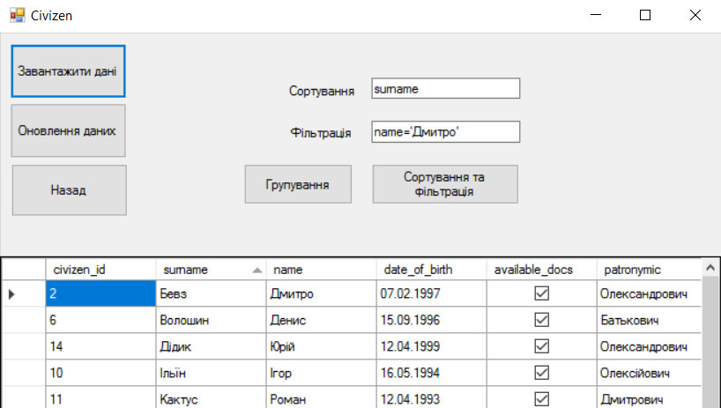

Рис.5.2.1 Зчитуємо дані таблиці

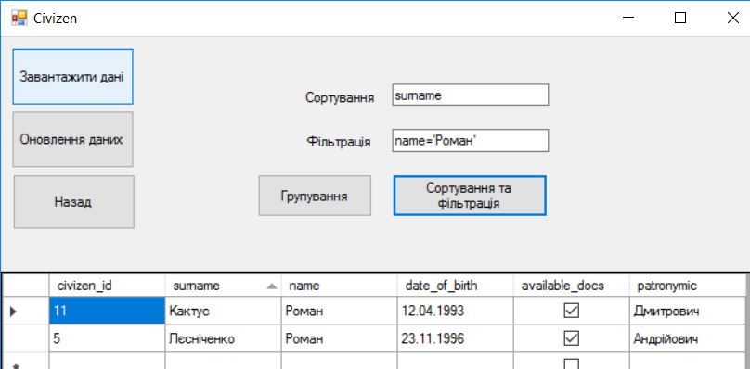

Рис.5.2.2 Сортуємо + фільтруємо

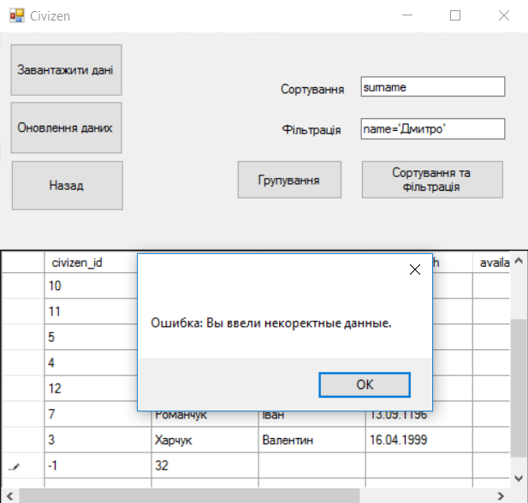

Рис.5.3 Перевіряємо некоректне введення даних в таблицю

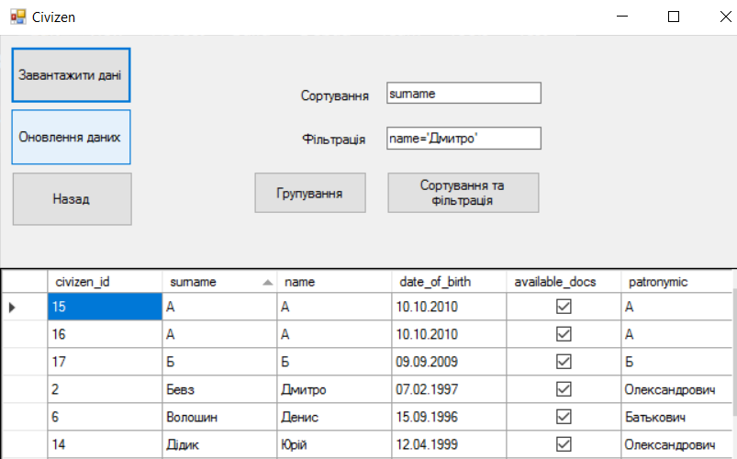

Рис.5.4 Спочатку додаємо 3 коректні записи

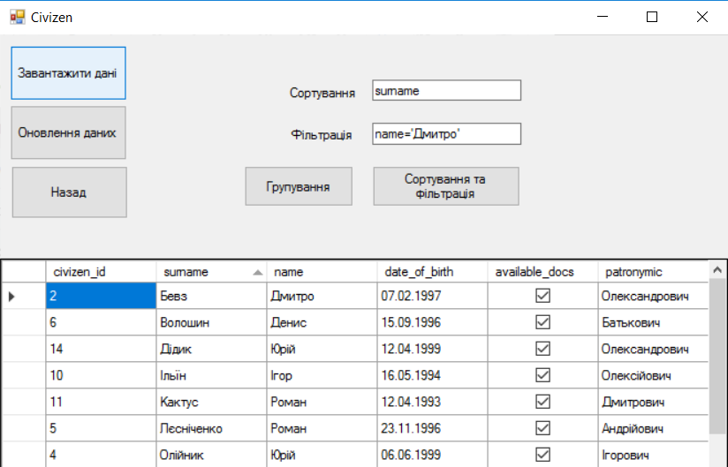

Рис.5.5 Видаляємо додані раніше елементи

# Записати

Рис.6 Групування

# 7. Висновки

В результаті виконання даної курсової роботи було створено базу даних на основі роботи паспортного столу.

При створенні бази даних та застосування вдалося створити умови для комфортного обслуговування та надання послуг громадянам, а саме реалізувати валідацію введених даних, використання випадаючих списків, зручний інтерфейс.

Таким чином, основними навичками, які були необхідними для успішного виконання даної роботи, є створення таблиць, складання запитів видалення, зміни даних, вставки нових значення, проектування форм введення та виведення даних.

Виходячи зі змісту завдання, розроблена адмін панель бази даних.

Створена база даних може використовуватись в реальному житті для державних паспортних столів.

# 

# 8.Додатки

Код програми був залитий на GitHub. Знайти код можна за посиланням: <https://github.com/frostover9000/BD_Course_Bevz>.

**Як скачати і запустити програму**:  
Щоб запустити програму потрібно перейти по посиланню з п."8. додатки" Відкрити папку PassportTableDB->PassportTableDB->bin/Debug->PassportTableDB.exe а потім натиснути Download.  
Запускаєма скачаний файл. У головному меню вибираєсо таблицю і проводимо потрібні операції.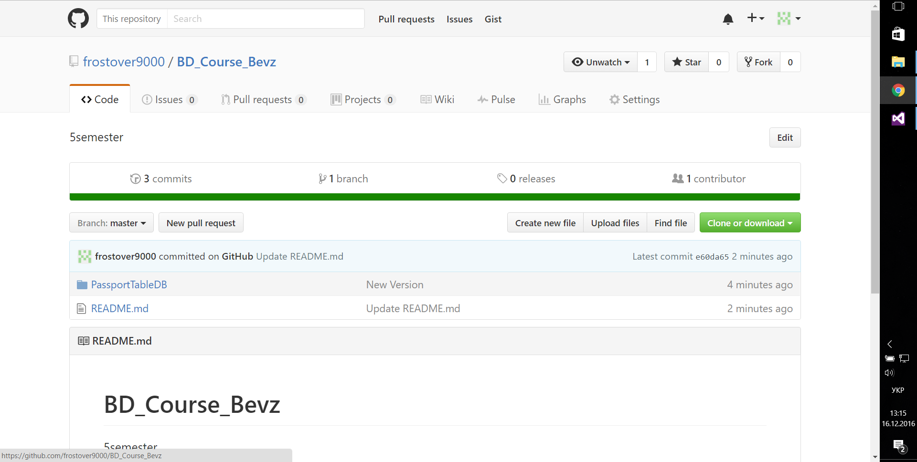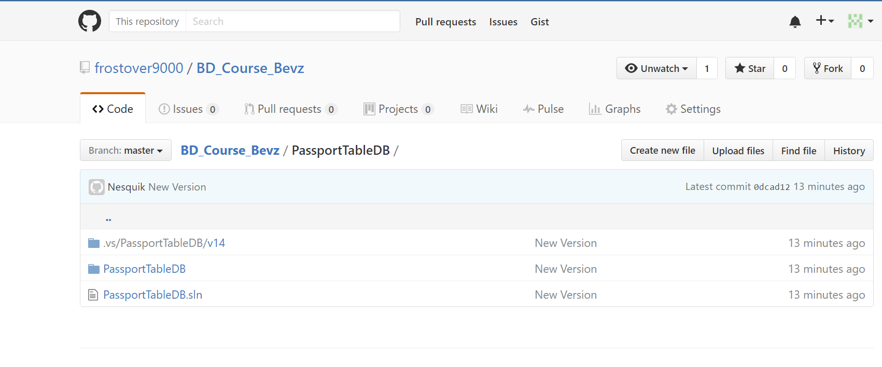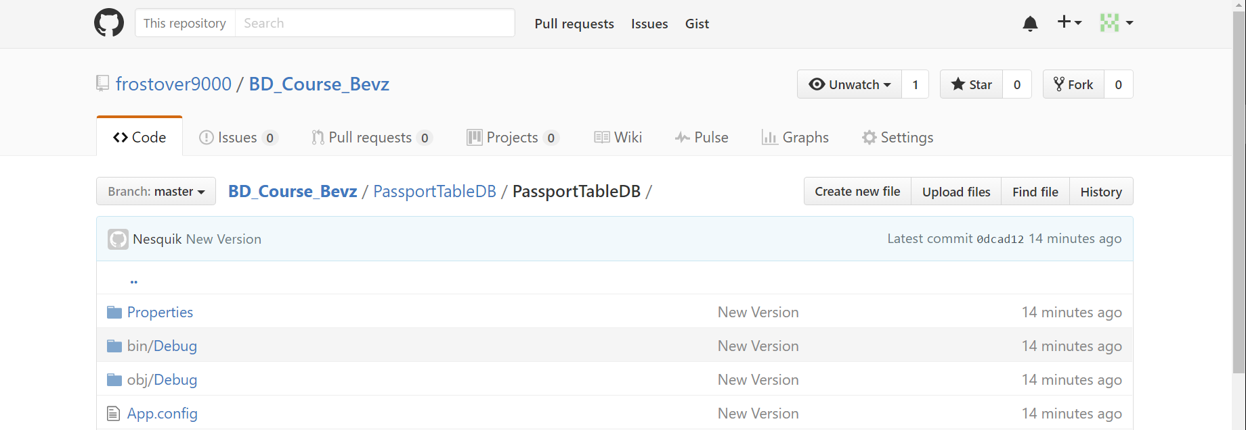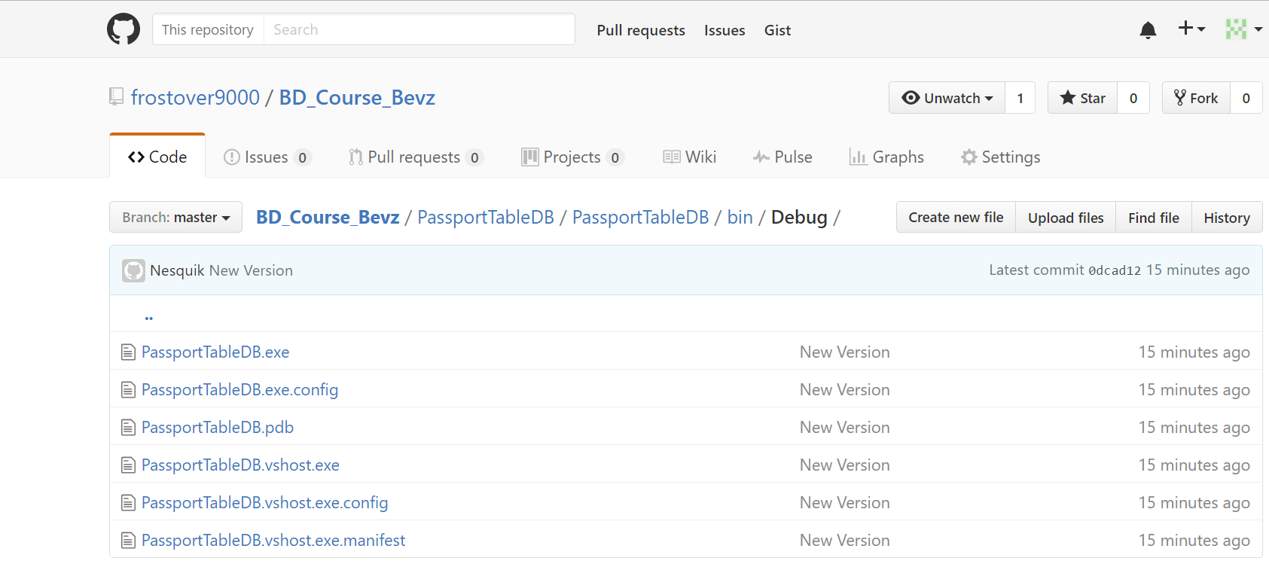

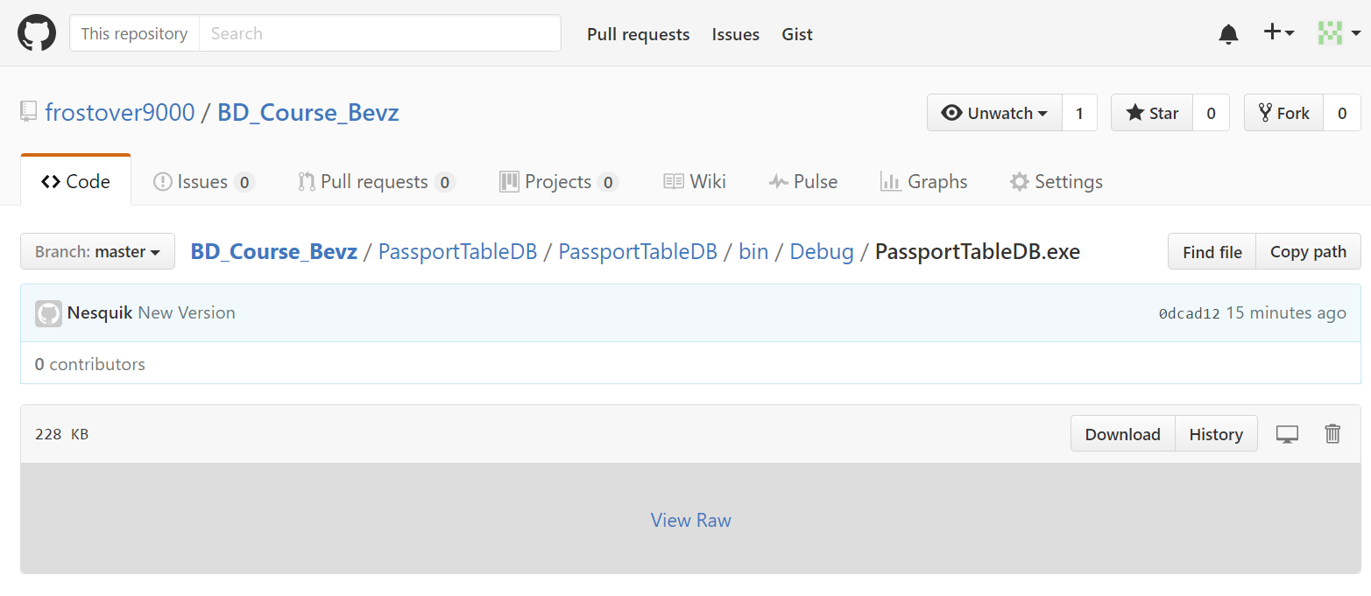

# 9. Список використаної літератури

1)[http://moodle.asu.kpi.ua/course/view.php?id=2](https://vk.com/away.php?utf=1&to=http://moodle.asu.kpi.ua/course/view.php?id=2" \t "https://vk.com/_blank)  
2)Вивчення веб-технологій.[Електронний ресурс].Режим доступу:  [http://www.w3schools.com/](https://vk.com/away.php?utf=1&to=http://www.w3schools.com/" \t "https://vk.com/_blank)  
3)[https://msdn.microsoft.com/uk-ua/dn308572](https://vk.com/away.php?utf=1&to=https://msdn.microsoft.com/uk-ua/dn308572" \t "https://vk.com/_blank)